
INSTRUKCJA OBSŁUGI – PL
IN 22068 Hulajnoga elektryczna W-TEC Dalehunter
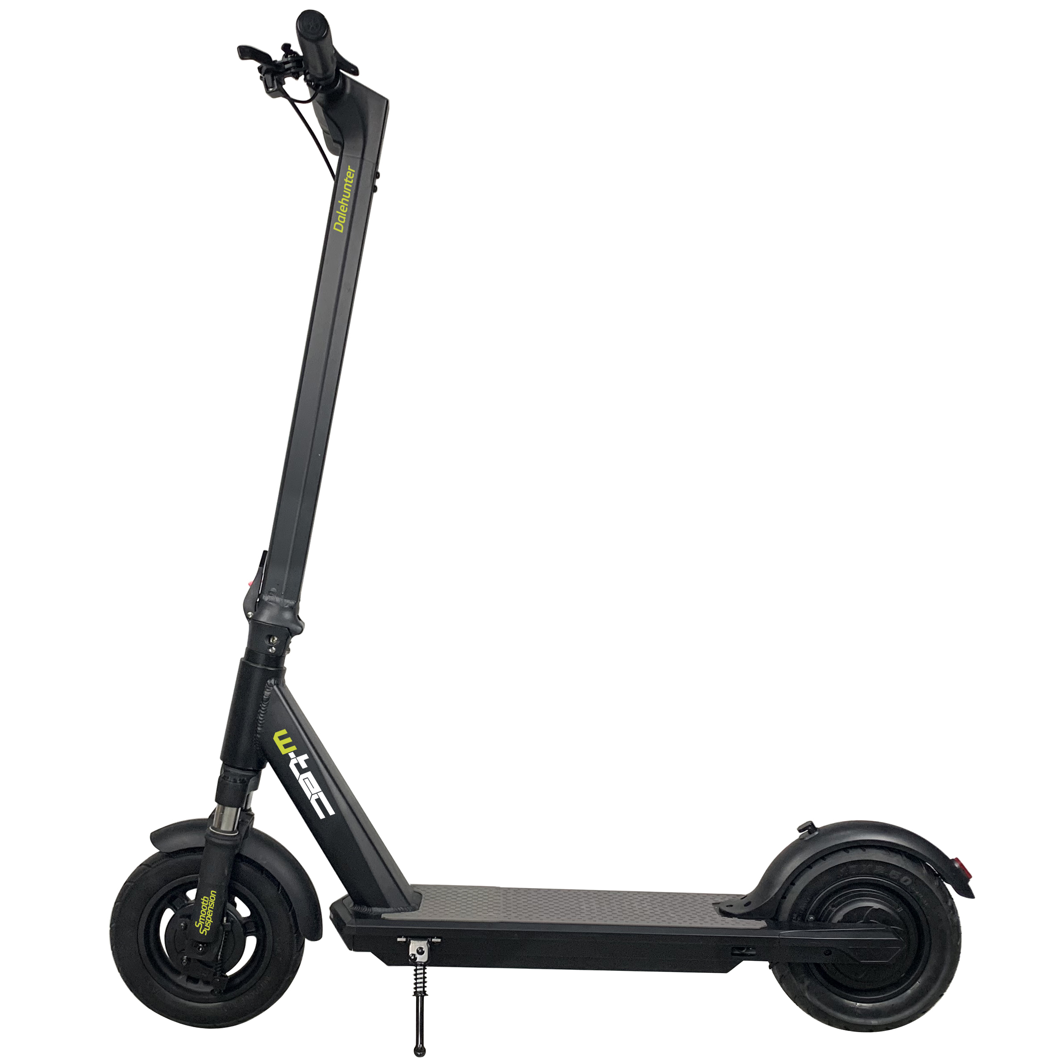
SPIS TREŚCI
INSTRUKCJA BEZPIECZEŃSTWA 3
OPIS PRODUKTU 4
SKŁADANIE 6
WYŚWIETLACZ 7
PRZED JAZDĄ 7
BATERIA 8
UŻYTKOWANIE 8
TECHNIKA JAZDY 9
PRZECHOWYWANIE 9
PARAMETRY TECHNICZNE 10
FAQ 11
OCHRONA ŚRODOWISKA 11
WARUNKI GWARANCJI, ZGŁOSZENIA GWARANCYJNE 12

INSTRUKCJA BEZPIECZEŃSTWA
- Hulajnoga jest przeznaczona do przewożenia jednej osoby w tym samym czasie.
- Noś kask i inny sprzęt ochronny, w tym. odpowiednie buty.
- Nie jeźdź po drogach niebezpiecznych lub niekwalifikujących się.
- Przed pierwszą jazdą spróbuj sterować hulajnogą na otwartej przestrzeni. Jeśli nie jesteś pewien, poproś o radę bardziej doświadczoną osobę.
- Unikaj niebezpiecznych manewrów lub sterowania jedną ręką podczas jazdy.
- Podczas jazdy trzymaj obie stopy na podnóżku.
- Nie przejeżdżaj bezpośrednio przez przeszkodę wyższą niż 3 cm, w przeciwnym razie możesz stracić równowagę i spowodować obrażenia ciała lub uszkodzenie produktu.
- Na nierównych lub wyboistych drogach zwolnij i jedź ostrożnie. Nie narażaj siebie ani innych na nieostrożną jazdę.
- Przed jazdą należy ustawić odpowiednią wysokość kierownicy dla własnego bezpieczeństwa.
- Nie wjeżdżaj do wody, oleju lub na zamarznięte powierzchnie.
- Nie zanurzaj hulajnogi w wodzie. Akumulator lub silnik zostaną zniszczone.
- Nie jeźdź w deszczu ani na mokrej nawierzchni. Istnieje ryzyko uszkodzenia części elektronicznych i baterii.
- Jeśli to możliwe, nie jeźdź w złych warunkach pogodowych. Zachowaj szczególną ostrożność w ciemności.
- Zawsze upewnij się, że nie naruszasz lokalnych przepisów i praw przed użyciem produktu. Używanie tych i podobnych urządzeń nie wszędzie jest dozwolone. W razie wątpliwości skontaktuj się z lokalnymi władzami.
- Sprawdź, czy wszystkie części są dobrze zamocowane i czy śruby nie są poluzowane. W razie potrzeby dokręć je lub skontaktuj się z centrum serwisowym.
- Nieautoryzowane modyfikacje lub konserwacja zmniejszają bezpieczeństwo sprzętu.
- Niewłaściwe użytkowanie może prowadzić do poważnych (śmiertelnych) obrażeń lub szkód.
- Regularnie sprawdzaj, czy produkt nie jest zużyty. Natychmiast wymień zużyte części.
- Nie używaj uszkodzonego produktu. Nie używaj produktu, jeśli pojawiają się ostre krawędzie.
- Przestrzegaj instrukcji obsługi i użytkowania. Nie demontuj urządzenia samodzielnie.
- Sprawdź poziom naładowania akumulatora przed jazdą. Jeśli nie jest w pełni naładowany, nie rozpoczynaj jazdy.
- Urządzenie jest przeznaczone wyłącznie do użytku osobistego. Użytkowanie komercyjne nie jest dozwolone.
- Zachowaj ostrożność podczas jazdy. Nigdy nie jeźdź po spożyciu alkoholu lub pod wpływem narkotyków. Nie przewoź niczego na urządzeniu.
- Zawsze utrzymuj prędkość pod kontrolą i bądź ostrożny. Zadbaj o dobrą widoczność otoczenia. Nie przekraczaj ograniczeń prędkości ani wagi, aby uniknąć obrażeń.
- Rozluźnij stopy i lekko ugnij kolana podczas jazdy po nierównej powierzchni.
- W razie wypadku nie odchodź i czekaj na pomoc.
- Podczas jazdy w grupie zachowaj wystarczającą odległość, aby uniknąć kolizji.
- Pamiętaj, że Twój obecny wzrost jest większy, gdy stoisz na hulajnodze niż bez niej. Staraj się zachować równowagę i unikaj zbyt wąskich miejsc.
- Inne czynności (telefonowanie, słuchanie muzyki) mogą znacznie zmniejszyć Twoją uwagę podczas jazdy. Nie rozpraszaj się.
- Regularnie sprawdzaj stan opon. Natychmiast wymień zużyte.
- Hamulce po użyciu są gorące, nie dotykaj ich gołą skórą.
- Nie przyspieszaj podczas zjeżdżania ze wzniesienia. Droga hamowania jest dłuższa i możesz stracić kontrolę nad hulajnogą.
- Maksymalna waga użytkownika: 120 kg

OPIS PRODUKTU
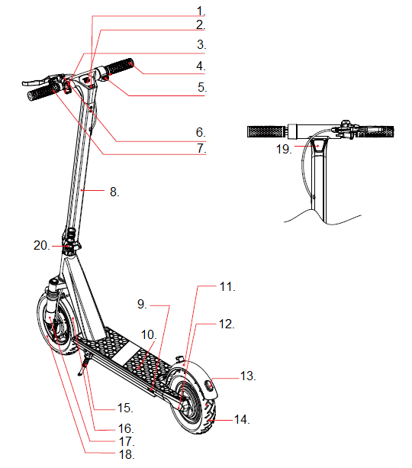
1. | Przycisk włączania / wyłączania
2. | Wyświetlacz
3. | Hak
4. | Prawy uchwyt
5. | Akcelerator
6. | Dźwignia hamulca
7. | Lewy uchwyt
8. | Trzon
9. | Port do ładowania
10. | Pokład
11. | Tylny błotnik
12. | Osadzenie pokładu
13. | Tylne światło
14. | Tylne koło
15. | Stopka
16. | Błotnik przedni
17. | Zawieszenie sprężynowe
18. | Przednie koło
19. | Przednie światła
20. | Mechanizm składania

SKŁADANIE
- Naciśnij przycisk na mechanizmie składania.
- Otwórz wspornik zabezpieczający.
- Powoli opuść kierownicę.
- Zaczep haczyk o tylny błotnik.
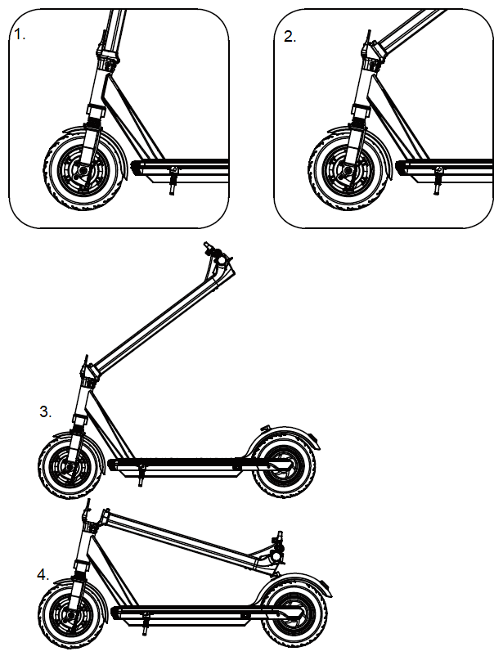

WYŚWIETLACZ
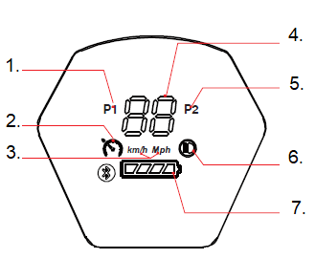
1. | Pierwszy bieg
2. | Tempomat
3. | Jednostka prędkości
4. | Obecna prędkość
5. | Drugi bieg
6. | Światło przednie i tylne
7. | Poziom baterii
Aby włączyć hulajnogę, naciśnij i przytrzymaj przycisk zasilania przez 2 sekundy. Wyłącz hulajnogę, naciskając przycisk zasilania przez 2 sekundy.
Tryby prędkości P1 –15 km/h, P2 –25 km/h: krótko naciśnij przycisk, aby zmienić tryb prędkości. Zmiana zostanie pokazana na wyświetlaczu.
Światła: krótko naciśnij dwukrotnie przycisk włączania/wyłączania światła. Na wyświetlaczu pojawi się odpowiednia ikona.
Jednostki prędkości km/h, mph: krótko naciśnij przycisk trzy razy, aby zmienić jednostki prędkości. Zmiana zostanie pokazana na wyświetlaczu.
Tempomat: krótko naciśnij przycisk cztery razy, aby aktywować tryb tempomatu, a następnie przytrzymaj stałą prędkość przez 6 sekund, aby automatycznie uruchomić tempomat. Na wyświetlaczu pojawi się odpowiednia ikona.

PRZED JAZDĄ
Przed jazdą sprawdź następujące elementy:
- Funkcjonalność przednich i tylnych hamulców, światła, ruch kierownicy itp.
- Hamulce, sprawdź stan klocków, tarczy, linki hamulca itp.
- Upewnij się, że wszystkie śruby są dobrze dokręcone.
- Sprawdź ciśnienie w oponach (45 psi) i ich stan.
- Zawsze noś osobiste wyposażenie ochronne (kask, ochraniacze itp.)
- Początkujący i osoby starsze muszą sprawdzić tryb prędkości, zawsze powinny używać trybu jazdy wolnej (ECO).
- Ustaw prawidłową wysokość kierownicy.
- Upewnij się, że kierownica i mechanizm składania są odpowiednio zabezpieczone.
- Sprawdź stan baterii.

BATERIA
6 miesięcy gwarancji na żywotność baterii - gwarantujemy, że nominalna pojemność baterii nie spadnie poniżej 70% jej całkowitej pojemności w ciągu 6 miesięcy od sprzedaży hulajnogi.
- Aby zapewnić prawidłowe działanie i bezpieczne użytkowanie baterii, należy postępować zgodnie z zaleceniami zawartymi w instrukcji. Natychmiast zaprzestań używania baterii, jeśli bateria jest uszkodzona, wycieka płyn lub czujesz nietypowy zapach.
- Żywotność baterii jest ograniczona. Jeśli używasz baterii, której żywotność została przekroczona, częstotliwość ładowania może wzrosnąć, a zasięg hulajnogi zostanie zmniejszony.
- Nie otwieraj ani nie wrzucaj baterii do ognia. Nie wkładaj ciał obcych do baterii.
- Nie dotykaj baterii metalowymi przedmiotami. Akumulator może eksplodować lub ulec uszkodzeniu.
- Używaj tylko oryginalnej ładowarki.
- Podczas jazdy przestrzegaj lokalnych przepisów i obostrzeń.
- Baterię można ładować w sposób ciągły.
- Idealna temperatura ładowania akumulatora to +10 ° C do +30 ° C.
- Jeśli będziesz używać baterii przez dłuższy czas, jej temperatura będzie wyższa. To jest normalny stan baterii.
- Jeśli używasz baterii w zimnym otoczeniu, zasięg jest niższy.
- Nie naprawiaj ani nie modyfikuj baterii samodzielnie.

UŻYTKOWANIE
- Przed użyciem upewnij się, że wszystkie części są prawidłowo zmontowane, dokręcone i nieuszkodzone.
- Sprawdź hamulce.
- Sprawdź, czy mechanizm składania jest prawidłowo zablokowany.
- Upewnij się, że bateria jest prawidłowo naładowana.
- Upewnij się, że opony są w dobrym stanie.
- Sprawdź kierownicę. Musi być odpowiednio dokręcona.
- Zapoznaj się z otoczeniem, upewnij się, że nie zagrażasz sobie i swojemu otoczeniu.
- Nie jeźdź po śliskich powierzchniach.
- Noś osobiste wyposażenie ochronne, w tym kask i solidne buty.
- Nie używaj, jeśli warunki zewnętrzne są złe.
- Wilgoć zmniejsza skuteczność hamowania.

TECHNIKA JAZDY
- Zapoznaj się z hulajnogą przed pierwszym użyciem i sprawdź swoją zdolność do kontrolowania tego produktu.
- Skręcaj i hamuj bezpiecznie, mając wystarczającą ilość wolnego miejsca.
- Przećwicz pierwszą jazdę na otwartej przestrzeni bez przeszkód.
- Nigdy nie pozwól, aby Twój umysł odwracał uwagę podczas jazdy.
Pozycja stopy - połóż stopę na podnóżku jak najbliżej przedniej części. Postaw drugą stopę na ziemi. Upewnij się, że trasa jest czysta i wolna. Aby rozpocząć jazdę, odepchnij się do przodu (jak na hulajnodze bez napędu). Odepchnij stopą na ziemi. Natychmiast po naciśnięciu przepustnicy w dół, przechyl swoje ciało do przodu, aby zapobiec wypadnięciu, jednocześnie zwiększając prędkość. Unikaj nadmiernego naciskania ciała na kierownicę podczas zmiany prędkości. Jedna stopa jest z przodu, a druga z tyłu. Wygodne jest ustawienie stóp jak na deskorolce, aby uzyskać optymalną stabilność.
UWAGA: Jazda na hulajnodze może być niebezpieczna. Korzystasz z produktu na własną odpowiedzialność i przed rozpoczęciem jazdy zapoznałeś się ze wszystkimi środkami bezpieczeństwa.
Skręcanie - to samo co na desce lub snowboardzie. Kierownica powinna być równoległa do ciała. Przed skręceniem spójrz na zbliżający się kierunek, aby upewnić się, że operacja jest bezpieczna.
Hamowanie - przesuń ciężar do tyłu, aby hamowanie odbywało się za pomocą stóp, a nie za pomocą kierownicy i układu kierowniczego. Naucz się dobrze regulować środek ciężkości podczas zatrzymywania, aby uniknąć przewrócenia lub nadmiernego zużycia układu hamulcowego i kierowniczego.
CZYSZCZENIE I KONSERWACJA
- Hulajnogę należy wyłączyć i odłączyć od ładowarki, a port ładowania należy zakryć przed czyszczeniem lub konserwacją.
- Czyść hulajnogę wilgotną szmatką i łagodnym detergentem.
- Nie używaj rozpuszczalników ani innych agresywnych środków czyszczących.
- Trzymaj wodę z dala od portu ładowania.
- Nigdy nie zanurzaj hulajnogi.
- Nie używaj myjek wysokociśnieniowych.
- Jeśli ciśnienie w oponach jest niskie, napompuj je.
- W przypadku konieczności wymiany opon / dętek należy skontaktować się ze sprzedawcą lub producentem.
- Sztywność hamulca można wyregulować, poluzowując śrubę M5. Poluzuj śrubę w prawo, dokręć ją w lewo.
- Sprawdź działanie i stan hamulców.
- W razie potrzeby dokręć lub poluzuj linkę hamulca.
- Sprawdź zużyte części.

PRZECHOWYWANIE
- Przechowywać w suchym i zacienionym miejscu.
- Unikaj przechowywania, jeśli temperatura w pomieszczeniu przekracza 50 ° C.
- Ładuj akumulator co najmniej raz w miesiącu. Żywotność baterii jest niższa w niskich temperaturach.

PARAMETRY TECHNICZNE
Materiał i wymiary | Kolor | czarny / czerwony / inny
Materiał i wymiary | Materiał | Stop aluminium
Materiał i wymiary | Wymiary po złożeniu | 1130x460x580 mm
Materiał i wymiary | Wymiary po rozłożeniu | 1130x460x1250 mm
Materiał i wymiary | Wysokość pokładu | 100 mm
Waga i wzrost użytkownika | Wzrost użytkownika | 155 – 200 cm
Waga i wzrost użytkownika | Waga | 15 kg
Waga i wzrost użytkownika | Maksymalna waga użytkownika | 120 kg
Właściwości jazdy | Maksymalna prędkość | 25 km/h
Właściwości jazdy | Maksymalny dystans | 35 – 40 km
Właściwości jazdy | Maksymalne nachylenie terenu | 13°
Właściwości jazdy | Temperatura pracy | 0°C – 45°C
Właściwości jazdy | Wodoodporność | IPX4
Silnik | Moc znamionowa | 350 W
Silnik | Napięcie znamionowe | 36 V
Silnik | Prąd znamionowy | 7.2 A
Silnik | Moment obrotowy | 18 N.m
Silnik | Prąd bez obciążenia | ≤ 0.9 A
Silnik | Moment obrotowy bez obciążenia | 1200±5 %
Koła | Rozmiar przednich kół | 10 cali
Koła | Rozmiar tylnych kół | 10 cali
Akumulator | Marka | China battery 186550 40 ogniw
Akumulator | Pojemność | 10.4 Ah
Akumulator | Napięcie znamionowe | 36 V
Akumulator | Napięcie wejściowe | 42 V
Akumulator | Liczba cykli ładowania | 500 – 800 cykli
Ładowarka | Znamionowe napięcie wejściowe (V) | 100 – 240 Vac 50/60 Hz, 2 A
Ładowarka | Prąd znamionowy (A) | 2.0 A
Ładowarka | Czas ładowania (H) | około 5 godzin
Ładowarka | Znamionowe napięcie wyjściowe (V) | 42 V

FAQ
- Panel sterowania działa, ale silnik nie działa.
Jeśli silnik przestanie działać, skontaktuj się z serwisem.
- Ładowanie baterii nie działa
Sprawdź kabel lub złącze. Używaj tylko oryginalnej ładowarki lub takiej, która ma takie same specyfikacje. Skonsultuj się z autoryzowanym centrum serwisowym.
- Hulajnoga nie włącza się
Niski poziom naładowania baterii, spróbuj ponownie naładować baterię. Sprawdź, czy przycisk startu nie jest uszkodzony.

OCHRONA ŚRODOWISKA
Po wygaśnięciu żywotności produktu lub jeśli ewentualna naprawa jest nieopłacalna, zutylizuj go zgodnie z lokalnymi przepisami i w sposób przyjazny dla środowiska na najbliższym złomowisku.
Poprzez odpowiednią utylizację chronisz środowisko i źródła naturalne. Ponadto możesz pomóc chronić zdrowie ludzkie. Jeśli nie masz pewności co do prawidłowej utylizacji, poproś lokalne władze o dodatkowe informacje, aby uniknąć naruszenia prawa lub sankcji.
Nie wyrzucaj baterii do śmieci domowych, ale przekaż je do miejsca recyklingu.

WARUNKI GWARANCJI, ZGŁOSZENIA GWARANCYJNE

Gwarant:
inSPORTline Polska
Ciemiętniki 19, 29-120 Kluczewsko
NIP: 6090063070, REGON: 260656756

Okres gwarancji rozpoczyna się od daty zakupu towaru przez klienta. Gwarancja udzielana jest w trzech wariantach:

- Gwarancja Domowa - Przeznaczona jest dla sprzętu wykorzystywanego do użytku prywatnego, nie komercyjnego przez Kupującego będącego konsumentem. (okres gwarancji: 24 miesiące).

- Gwarancja Pół-komercyjna - Przeznaczona jest dla sprzętu wykorzystywanego w hotelach, spa, szkołach, ośrodkach rehabilitacji, itp. (okres gwarancji: 12 miesięcy).

- Gwarancja Komercyjna - Przeznaczona jest dla sprzętu wykorzystywanego w hotelach, spa, szkołach, ośrodkach rehabilitacji, klubach fitness oraz siłowniach, itp. (okres gwarancji: 12 miesięcy).

Brak informacji o wariancie gwarancji, na dowodzie zakupu (fakturze lub paragonie), domyślnie oznacza Gwarancje Domową.

Gwarancja obejmuje usunięcie usterek, które w sposób dający się udowodnić wynikają z zastosowania wadliwych materiałów lub są wynikiem błędów produkcyjnych.
Gwarancja nie obejmuje czynności związanych z konserwacją, czyszczeniem, regulacją i ze skręcaniem połączeń śrubowych danego przedmiotu, do których to czynności zobowiązany jest Kupujący we własnym zakresie i na własny koszt.

Dowodem udzielenia gwarancji są niniejsze Warunki gwarancji wraz z oświadczeniem Gwaranta zawartym na dowodzie zakupu (fakturze lub paragonie). W celu realizacji uprawnień z gwarancji Kupujący winien okazać warunki gwarancji oraz dowód zakupu (paragon lub fakturę VAT). Gwarancja obowiązuje na terenie Polski.

Uprawnienia z gwarancji nie przysługują w przypadku:

- Uszkodzenia mechanicznego, które powstało w transporcie produktu do Kupującego za pomocą firm transportowych. Kupujący jest zobowiązany do sprawdzenia towaru przy dostawie, w celu wykrycia ewentualnych uszkodzeń w transporcie. W przypadku wykrycia takiego uszkodzenia, Kupujący zobowiązany jest niezwłocznie poinformować podmiot sprzedający oraz sporządzić protokół szkody z przewoźnikiem (firmą kurierską/pocztową). W przypadku braku sporządzenia protokołu szkody Gwarant nie ponosi odpowiedzialności za szkody spowodowane przez firmy kurierskie/pocztowe.
- Uszkodzenia i zużycie takich elementów jak: linki, paski, wtyki, gniazdka, przełączniki, przyciski, baterie, przewody, elementy gumowe, pedały, uchwyty z gąbki, kółka, łożyska, tapicerka, rączki itp., chyba że ujawniona w tych elementach wada nie jest skutkiem naturalnego zużycia, a powstała z przyczyny tkwiącej w tym elemencie.
- Drobne, powierzchowne zarysowania, odbarwienia lub spękania powłoki kryjącej.
- Używania przez Kupującego, niezgodnych z instrukcją obsługi sprzętu, środków eksploatacyjnych lub czyszczących.
- Niewłaściwego zabezpieczenie sprzętu przez Kupującego przed działaniem czynników zewnętrznych tj. wilgoci, temperatury, kurzu, itp.
- Niestosowania przez Kupującego wymaganych (zgodnie z instrukcją obsługi) materiałów eksploatacyjnych.
- Przeróbek i zmian konstrukcyjnych, dokonywanych przez Kupującego lub inne osoby nieuprawnione do tego działania przez Gwaranta.
- Normalnego użytkowania (normalne zużycie części eksploatacyjnych).
- Uszkodzenia sprzętu na skutek nieprawidłowego montażu przez Kupującego lub osoby trzecie.

W przypadku zasadności zgłoszenia reklamacyjnego Gwarant zapewnia transport i usługę serwisową przedmiotu gwarancji.

W przypadku braku zasadności zgłoszenia reklamacyjnego Kupujący pokrywa koszty ewentualnego transportu i usługi serwisowej przedmiotu gwarancji.

W przypadku braku zasadności zgłoszenia reklamacyjnego Kupujący będzie mógł odebrać przekazany przedmiot w siedzibie Gwaranta lub zamówić usługę wysyłki danego przedmiotu na własny koszt.

W wyjątkowych przypadkach, aby zdiagnozować usterkę i stwierdzić zasadność zgłoszenia reklamacyjnego Gwarant może zażądać przygotowania sprzętu do odbioru. Odbiór ten może być dokonany przez firmę spedycyjną, wówczas Kupujący zobowiązany jest przygotować towar w sposób bezpieczny do odbioru. Kupujący wyda przedmiot sprzedaży bez zanieczyszczeń, w opakowaniu oryginalnym lub zastępczym pozwalającym na przetransportowanie przedmiotu sprzedaży w stanie bezpiecznym.

Gwarant zobowiązany jest ustosunkować się do zgłoszenia gwarancyjnego w terminie do 14 dni. Naprawa gwarancyjna zostanie wykonana w najkrótszym możliwym terminie. W wyjątkowych przypadkach, gdy naprawa przedmiotu sprzedaży będzie wymagać sprowadzenia niedostępnych w Polsce lub nietypowych części z zagranicy, termin może być wydłużony. Kupujący zostanie poinformowany o takiej sytuacji drogą mailową lub telefonicznie.

Gwarant zobowiązuje się do naprawy uszkodzonego sprzętu w przypadku zasadności zgłoszenia gwarancyjnego. Wymiana towaru na nowy możliwa jest jedynie w przypadku braku możliwości naprawy sprzętu i gdy wada przedmiotu sprzedaży jest istotna. Zwrot kwoty zakupu za sprzęt jest możliwy jedynie w przypadku braku możliwości naprawy i braku możliwości wymiany na nowy oraz gdy wada jest istotna.

Okresowe przeglądy techniczne sprzętu (dotyczy sprzętu przeznaczonego do użytku pół-komercyjnego oraz komercyjnego)

Po upływie 6 i 12 miesięcy obowiązywania gwarancji, Gwarant zaleca przeprowadzenie przeglądu technicznego sprzętu. Wszystkie części, które zostaną wymienione w trakcie okresowego przeglądu technicznego, zostaną użyte przez Gwaranta nieodpłatnie w ramach gwarancji ( poza częściami zużytymi w trakcie normalnego użytkowania). Kupujący zobowiązany jest jedynie do pokrycia kosztów przeglądu technicznego i dojazdu do klienta wg. indywidualnej wyceny.
Wiążącej wyceny dokonuje dział serwisowy Gwaranta.

Zgłoszenia gwarancyjne

W celu zgłoszenia reklamacyjnego należy przesłać FORMULARZ GWARANCYJNY za pomocą strony internetowej Gwaranta www.e-insportline.pl.
Formularz gwarancyjny powinien zawierać takie informacje jak:
Imię i Nazwisko / Numer telefonu / Adres / Dowód zakupu / Nazwa produktu / Opis Wady.

Klient zostanie poinformowany o zakończeniu i wyniku reklamacji przez e-mail lub telefonicznie.


inSPORTline Polska
Ciemiętniki 19, 29-120 Kluczewsko
Telefon: +48 510 275 999
E-mail: biuro@e-insportline.pl
NIP: 6090063070, REGON: 260656756

